Scenariusz zajęć dla dzieci w wieku 10-11 lat (SWESDiM kl. IV cz. 1/2)

Imię i nazwisko prowadzącego
Data |  |  |  | miejsce zajęć
Szkoła Podstawowa
Imię i nazwisko opiekuna
Klasa |  |  | liczba uczniów

Czas zajęć: 45 min
Temat: „Jaki to zawód?”

Cele ogólne:
– przedstawienie zawodu statystyka,
– przedstawienie statystyki publicznej.

Cele szczegółowe:
– zapoznanie uczniów z czynnościami wykonywanymi przez statystyka,
– zapoznanie uczniów z pojęciem i zadaniami statystyki publicznej,
– zapoznanie uczniów z wybranymi danymi statystycznymi i sposobami ich pozyskiwania.

Metody nauczania:
– konkurs na zadania wykonywane w grupach,
– pokaz prezentacji z objaśnieniami,
– opowiadanie.

Pojęcia statystyczne wprowadzane podczas zajęć:
– wartość przeciętna.

Formy nauczania:
– praca w grupach.

Środki dydaktyczne:
– komputer, rzutnik multimedialny,
– koperta z obrazkami zawodów (lekarz, listonosz, dziennikarz, statystyk) – 5 zest.,
– koperta z paskami z nazwami zawodów (lekarz, listonosz, dziennikarz) – 5 zest.,
– koperty z paskami z opisami 8 charakterystycznych czynności dla poszczególnych zawodów – 5 zest.,
– karta odpowiedzi – 5 egz.,
– karta punktacji – 1 egz.,
– karta z numerami zespołów (1, 2, 3, 4, 5) – 5 egz.,
– plakietki dla liderów zespołów – 5 egz.,
– długopis – 5 szt.,
– trzykomorowa urna i żetony [ ] do oceny zajęć przez uczniów,
– maskotka Gusia.

Wyniki konkursu:
Liczba punktów uzyskana przez:
Zespół 1 – …….….., Zespół 2 – …….….., Zespół 3 – …….….., Zespół 4 – …….….., Zespół 5 – …….…..,
na 24 punkty możliwe do uzyskania.

Nagrody dla zwycięzców (propozycje):
- 1 miejsce (zespół maksymalnie 6 uczniów) – notesy,
- upominki dla wszystkich uczniów – zestaw 6 kredek,
- publikacje statystyczne do biblioteki szkolnej – 1 zest.

Ocena zajęć przez uczniów:
…….….., …….….., …….…...

Uwagi:

Czas | Przebieg zajęć | Uwagi
 | I. WSTĘP  Przygotowanie sali  - Przygotowanie i sprawdzenie komputera i rzutnika multimedialnego.  - Ustawienie ławek, w zależności od liczebności klasy, dla 4 lub 5 zespołów liczących do 6 uczniów.  - Oznaczenie miejsc zespołów.  - Podzielenie uczniów wchodzących do klasy na zespoły.  Przywitanie  Dzień dobry! Nazywam się (A)……………...………….. a to jest (B)……………………………….  Zasady konkursu  (A) Zapraszamy Was do wspólnej zabawy. Będzie to konkurs z nagrodami. Najpierw trzeba będzie odgadnąć nazwę pewnego zawodu, a następnie odpowiadać na pytania zaczynające się od słowa „Ile”. Ponieważ odpowiedzi w imieniu zespołu będzie udzielał jego lider, więc teraz każdy zespół wybierze swojego lidera.  (A) Ustala numerację zespołów i liderów.  (B) Przekazuje plakietki liderom.  (A) Nasz konkurs ma zasady podobne do zasad piłki nożnej. Ja (A) jestem sędzią głównym i będę przyznawał punkty za prawidłowe odpowiedzi, a w sytuacjach wątpliwych będę zasięgał porady sędziego liniowego czyli (B). Dysponuję również żółtą i czerwoną kartką, ale te w Waszej klasie na pewno nie będą potrzebne.  Razem z nami jest tu jeszcze ktoś, kto jest na razie niewidoczny, ale bacznie wszystko obserwuje i pojawi się pod koniec zajęć. Jest to ktoś, kto zawsze towarzyszy statystykom.  II. STATYSTYK  (A) Rozpoczynamy konkurs. Zadanie 1 – każdy zespół otrzyma kopertę z czterema rysunkami przedstawiającymi różne zawody. Ułóżcie rysunki na stołach tak, jak są ułożone na slajdzie.  (B) Rozdaje zespołom koperty nr 1 z rysunkami przedstawiającymi: lekarza, listonosza, dziennikarza.  (A) Wyświetla SLAJD NR 2  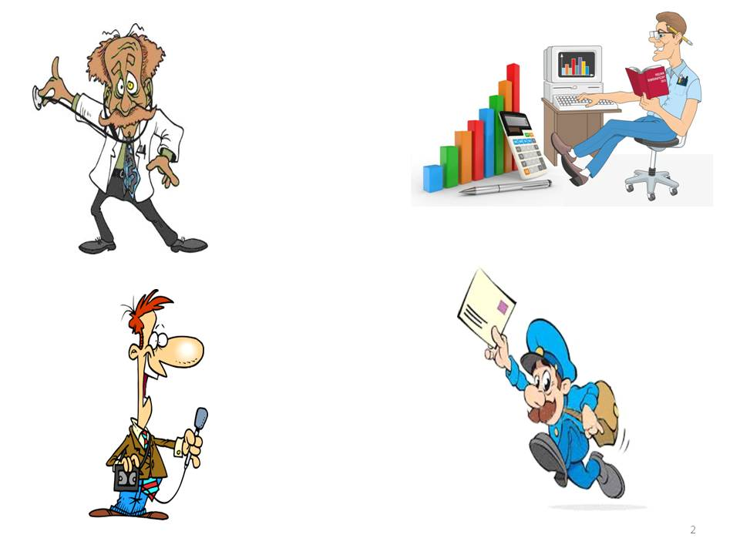  (B) Sprawdza ułożenie rysunków i rozdaje zespołom koperty nr 2 z nazwami zawodów: lekarz, listonosz, dziennikarz.  (A) Przystępujemy do zadania 2, za które będzie można zdobyć 3 punkty, polega ono na odgadnięciu nazw zawodów. Otrzymaliście drugą kopertę, w której są trzy paski z nazwami zawodów.  Przyporządkujcie rysunkom zawody zapisane na paskach. Wykonanie zadania zgłasza lider zespołu przez podniesienie ręki do góry.  (B) Sprawdza odpowiedzi i zapisuje punkty na planszy.  (A) Wyświetla SLAJD NR 3  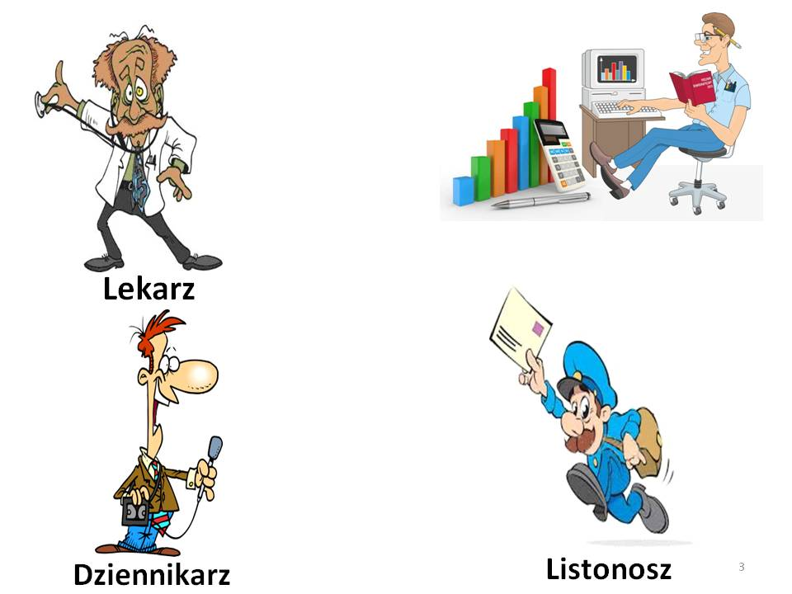  (A) Tak wyglądają prawidłowe odpowiedzi. Pozostał jeden rysunek bez nazwy zawodu.  (A) Wyświetla SLAJD NR 4  (A) Podpowiem Wam, że ten tajemniczy zawód jest trochę podobny do zawodu lekarza, trochę do zawodu dziennikarza, a nawet trochę do zawodu listonosza. Aby Wam pomóc, następne pytania będą dotyczyły charakterystycznych dla tych zawodów czynności, które są podobne do czynności wykonywanych przez naszego nieznajomego.  (A) Zadanie 3. Otrzymacie teraz kolejna kopertę z opisami czynności na paskach, które trzeba przyporządkować do odpowiednich rysunków. Czynności, których nie możecie przyporządkować ani lekarzowi, ani listonoszowi, ani dziennikarzowi przyporządkujcie naszemu nieznajomemu. Za zadanie 3. możecie zdobyć nawet 8 punktów.  (B) Rozdaje zespołom koperty nr 3 z opisami czynności.  (A) Na zadanie macie dwie minuty, jego zakończenie zgłasza lider zespołu.  Czas minął, sprawdzamy wyniki!  (B) Sprawdza odpowiedzi i zapisuje punkty.  (A) Podajemy prawidłowe odpowiedzi, wyświetla SLAJDY NR 5, 6, 7.  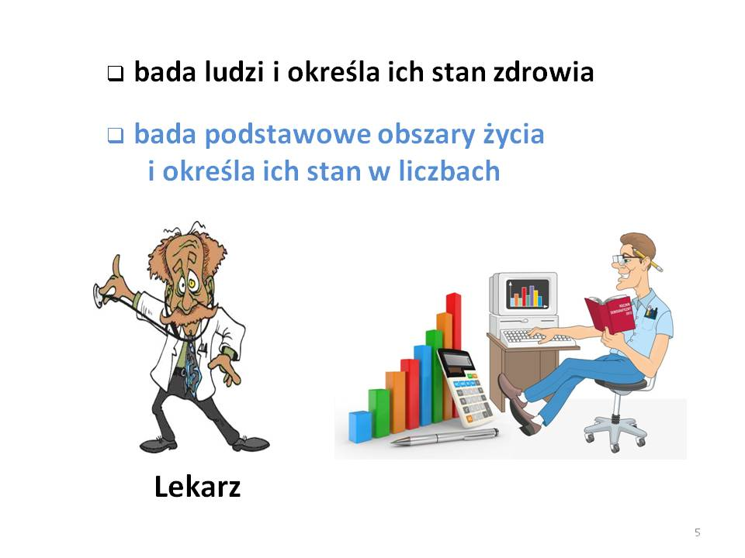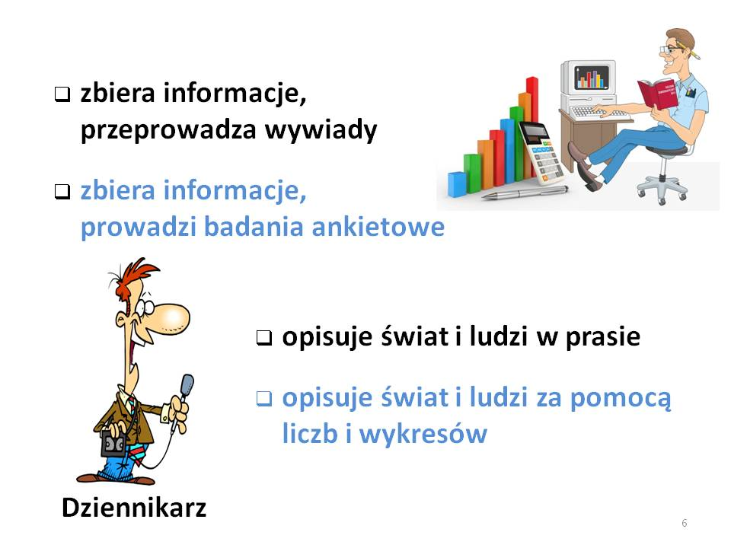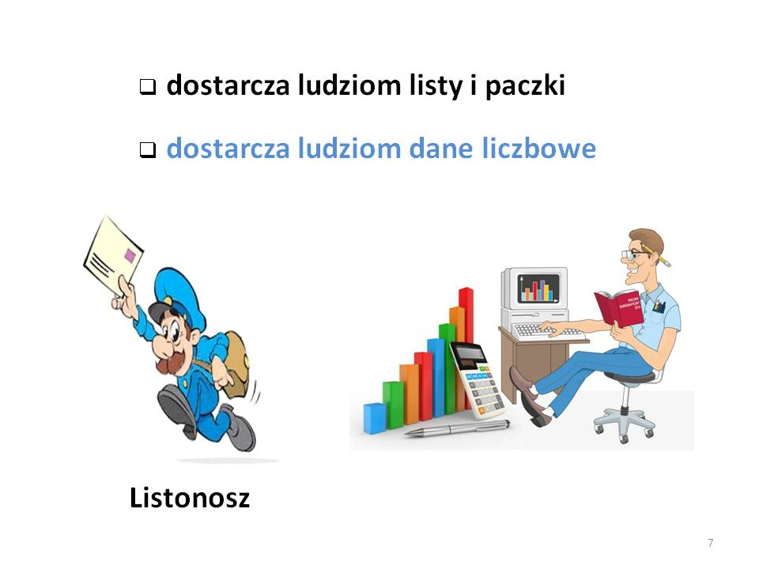  (B) Rozdaje zespołom karty zadań.  (A) Zadanie 4, za które można zdobyć 3 punkty. Zastanówcie się, jaki to może być zawód. Na kartach odpowiedzi wpiszcie nazwę zawodu.  (A) Czas minął, sprawdzamy wyniki!  (B) Sprawdza odpowiedzi i zapisuje punkty.  (A) Wyświetla i krótko omawia SLAJD NR 8.  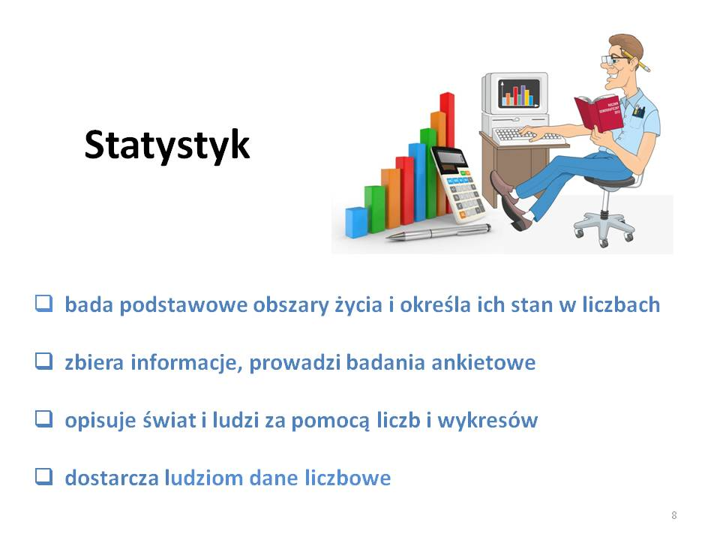  II. STATYSTYK ZBIERA DANE LICZBOWE  (A) My (A) i (B) jesteśmy statystykami i pracujemy w Urzędzie Statystycznym.  Statystycy zajmują się przede wszystkim liczeniem. Liczą np. ile jest ludzi w Polsce, ile we Wrocławiu (w Jeleniej Górze, Legnicy, Wałbrzychu), ile jest kobiet, ilu mężczyzn, ile dzieci i ile szkół. Statystycy obliczają ile czego jemy, jakimi sportami zajmujemy się najchętniej i jak dbamy o środowisko.  Jakie mogą to być dane zobaczymy w kolejnych zadaniach. Odpowiedzi do tych zadań będziecie umieszczać na kartach odpowiedzi.  (A) Zadanie 5, za 1 punkt; – Ludność Polski; wyświetla SLAJD NR 9.  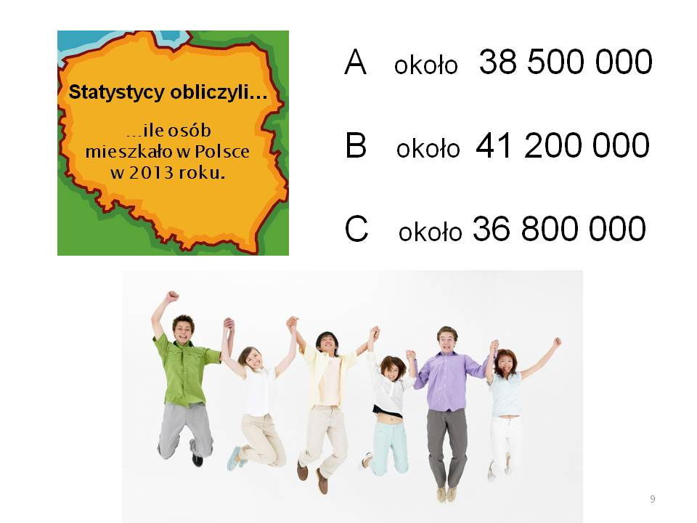  (A) Ludność Polski wynosi, odczytuje propozycje odpowiedzi A, B i C,  wybraną odpowiedź w zespołach zaznaczacie na Karcie odpowiedzi oznaczając kółkiem jedną z liter A, B lub C.  Wykonanie zadania zgłasza lider zespołu.  (B) Sprawdza odpowiedzi i zapisuje punkty.  (A) Wyświetla SLAJD NR 10.  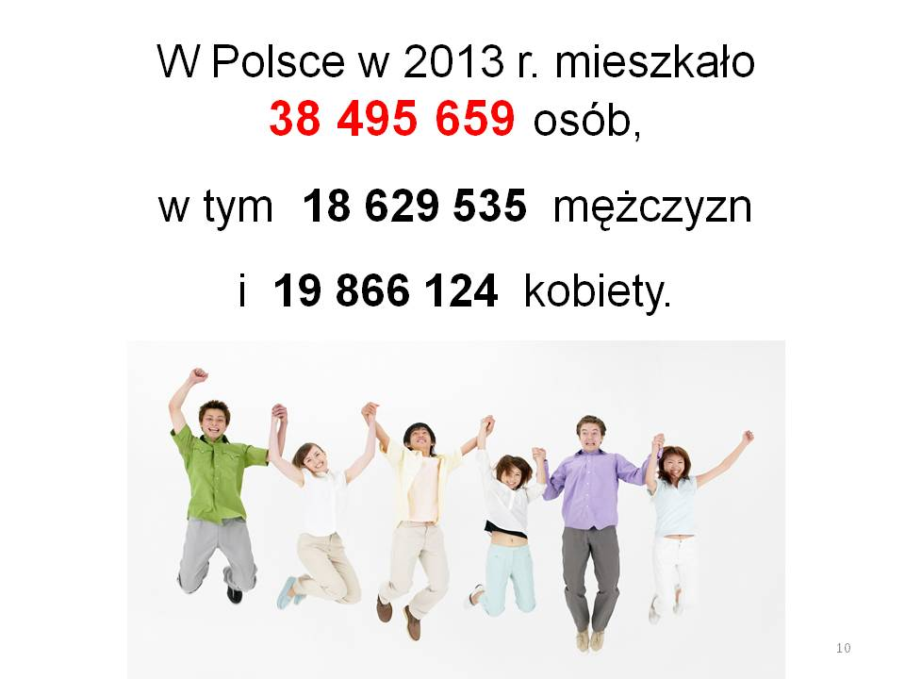  (A) wybrany uczeń odczytuje prawidłową odpowiedź, liderzy zespołów zapisują prawidłową odpowiedź na Karcie odpowiedzi.  (A) Zadanie 6, za 1 punkt – Ludność województwa dolnośląskiego, wyświetla SLAJD NR 11.  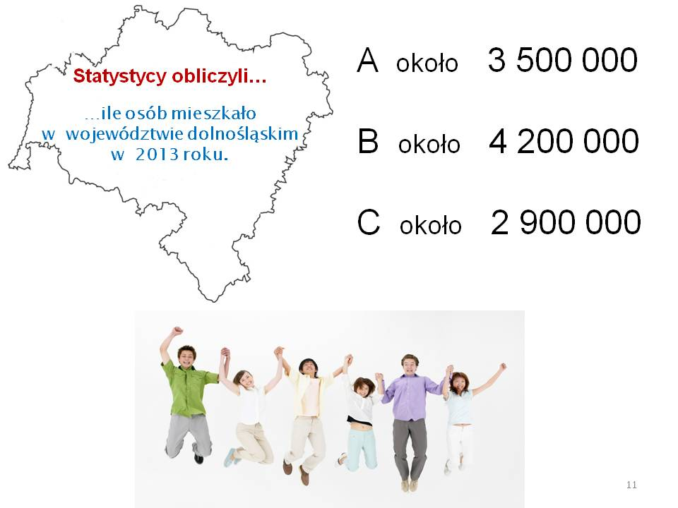  (A) Ludność województwa dolnośląskiego wynosi, odczytuje propozycje odpowiedzi A, B i C,  wybraną odpowiedź zaznaczacie na Karcie odpowiedzi oznaczając kółkiem jedną z liter A, B lub C.  Wykonanie zadania zgłasza lider zespołu.  (B) Sprawdza odpowiedzi i zapisuje punkty.  (A) Wyświetla SLAJD NR 12.  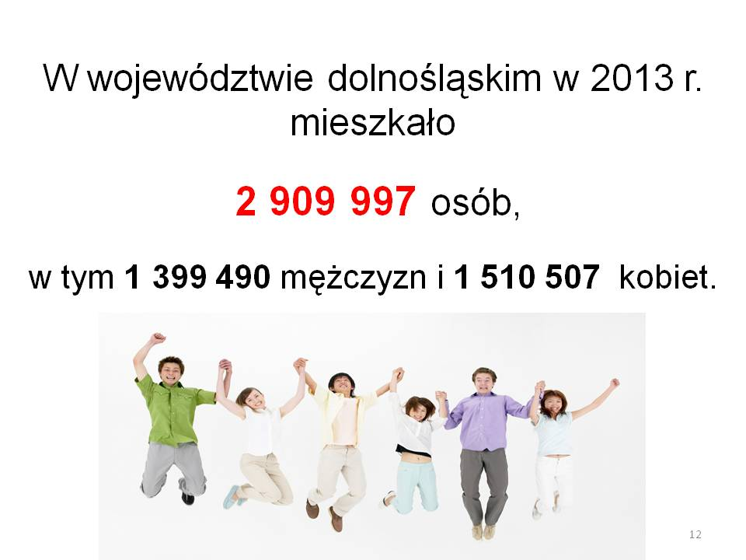  (A) wybrany uczeń odczytuje prawidłową odpowiedź, liderzy zespołów zapisują prawidłową odpowiedź na Karcie odpowiedzi.  (A) Zadanie 7, za 1 punkt – Ludność (do wyboru) Wrocławia, (Jeleniej Góry, Legnicy, Wałbrzycha)  (A) wyświetla SLAJD NR 13, (14, 15, 16).  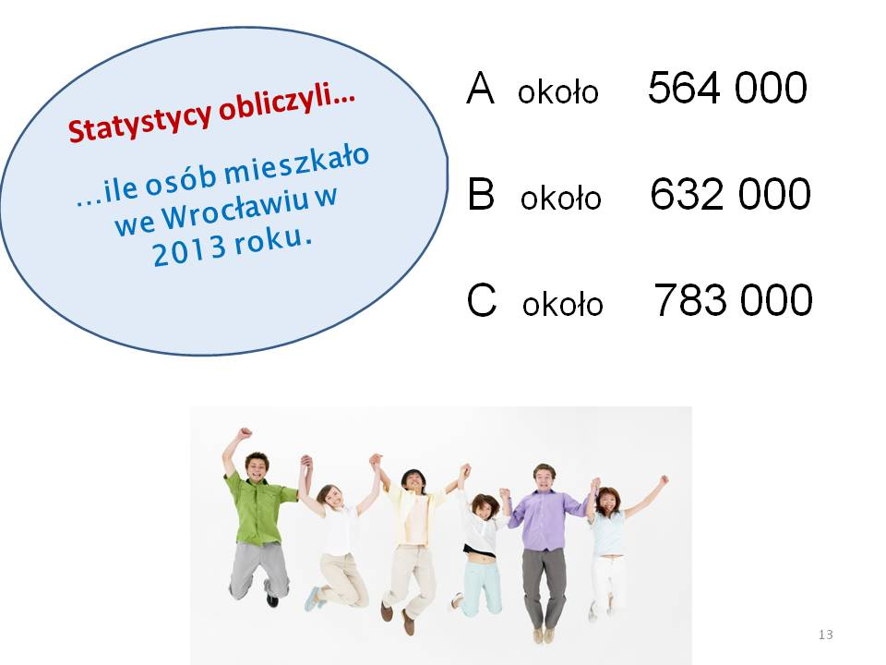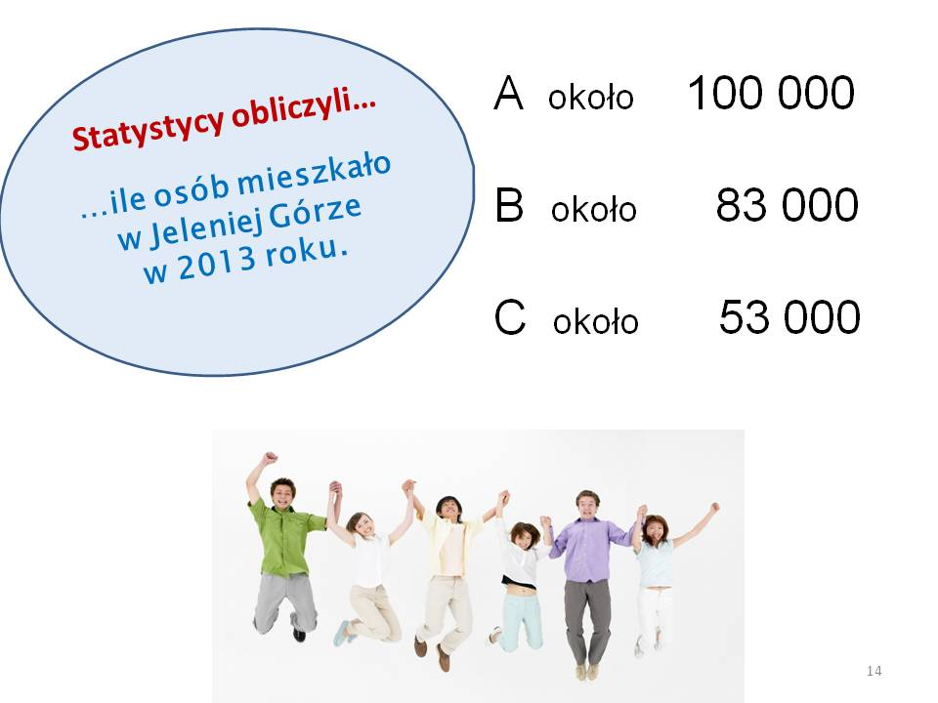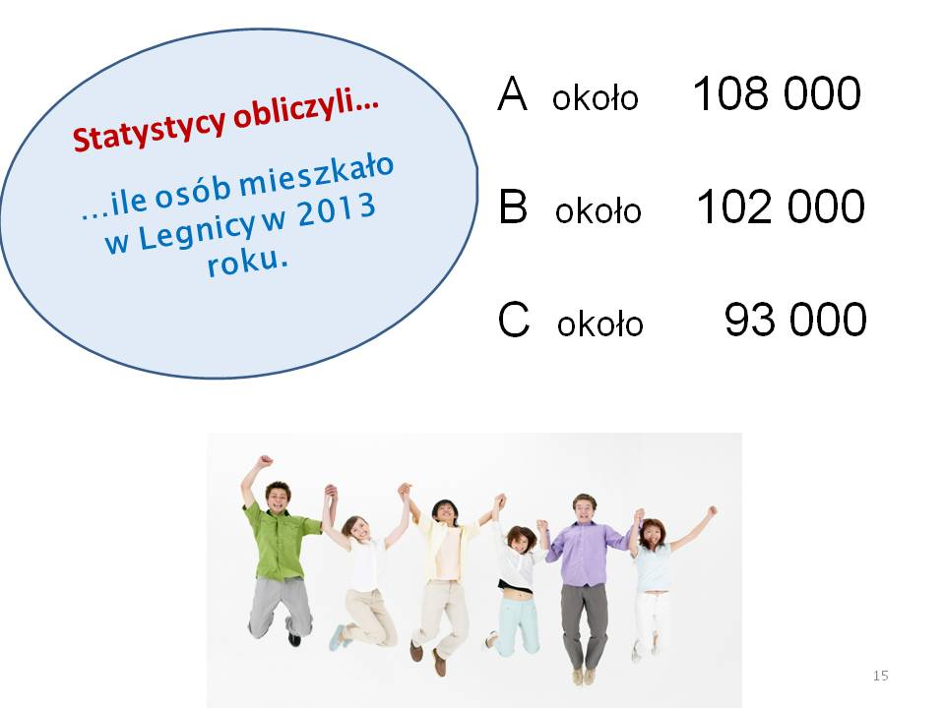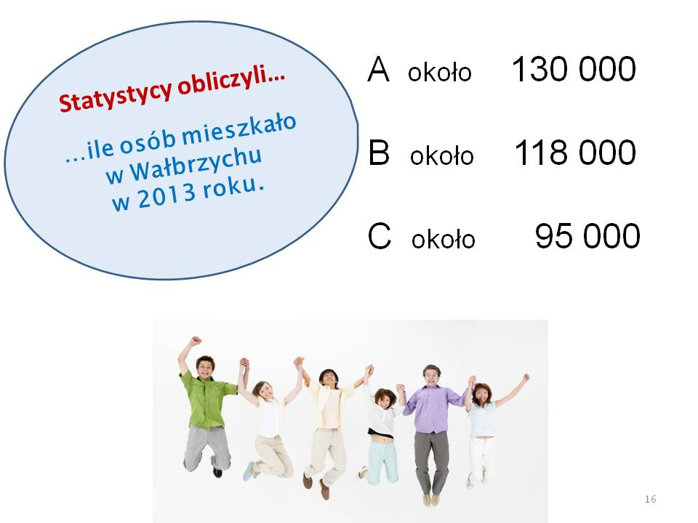  (A) Ludność Wrocławia (Jeleniej Góry, Legnicy, Wałbrzycha) wynosi; odczytuje propozycje odpowiedzi A, B i C, wybraną odpowiedź zaznaczacie na Karcie odpowiedzi oznaczając kółkiem jedną z liter A, B lub C. Wykonanie zadania zgłasza lider zespołu.  (B) Sprawdza odpowiedzi i zapisuje punkty.  (A) Wyświetla SLAJD NR 17, (18, 19, 20).  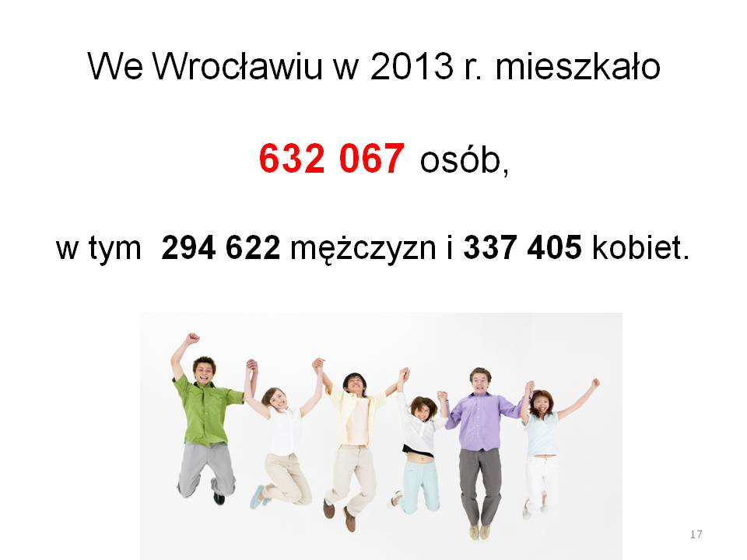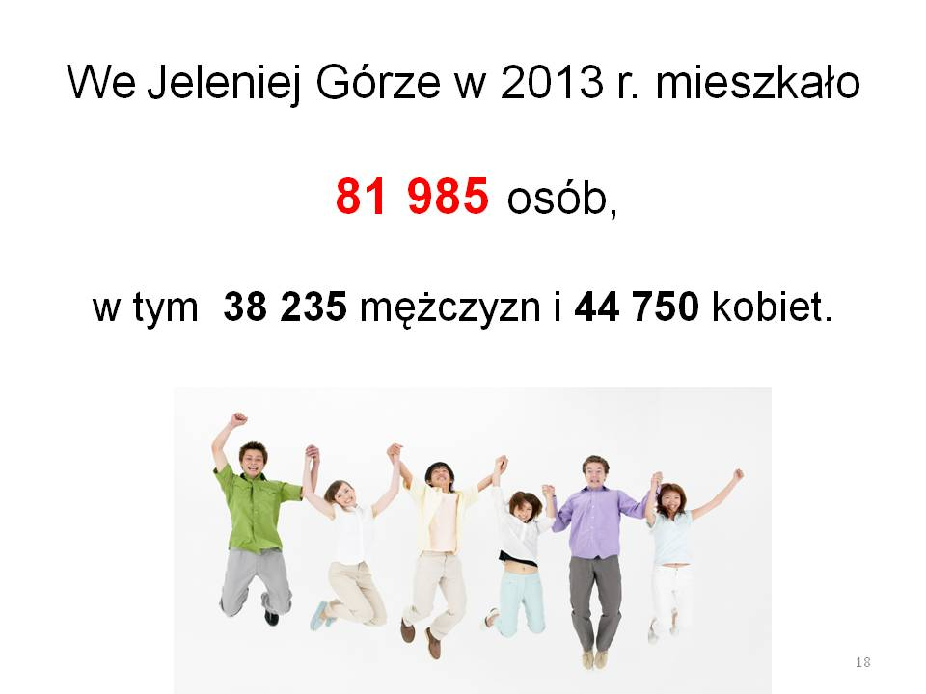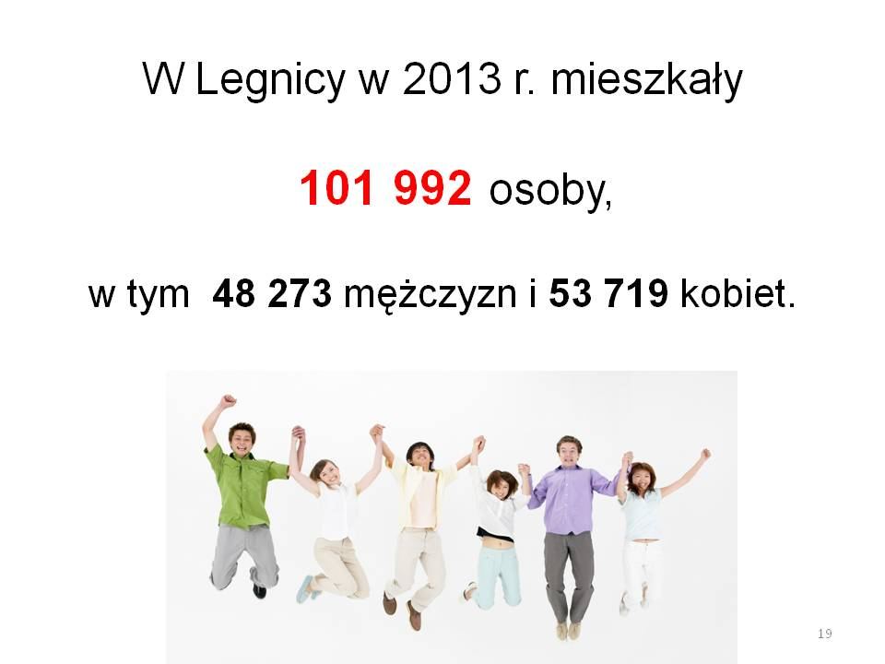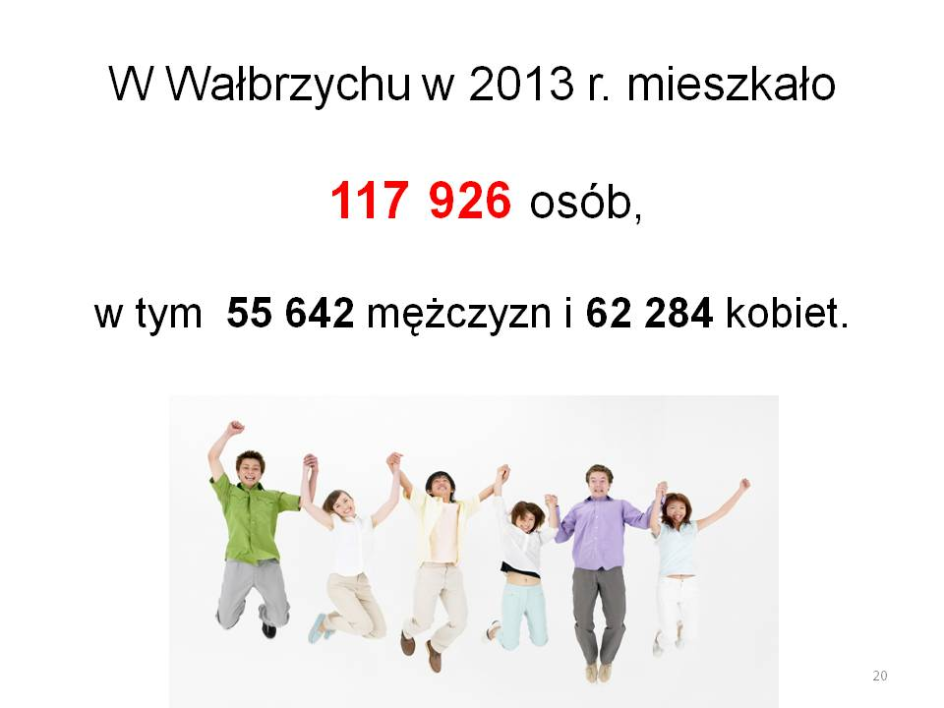  (A) wybrany uczeń odczytuje prawidłową odpowiedź, liderzy zespołów zapisują prawidłową odpowiedź na Karcie odpowiedzi.  (A) Zadanie 8, za 1 punkt – Więcej dziewczynek czy chłopców?  (A) Wyświetla SLAJD NR 21.  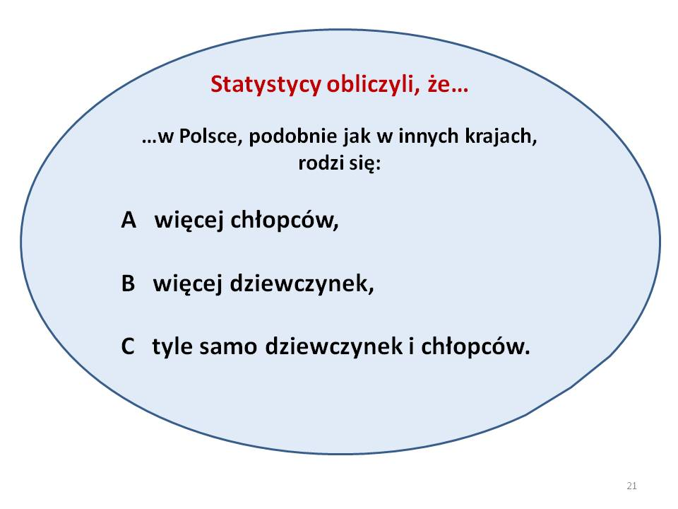  (A) Wybraną odpowiedź zaznaczacie na Karcie odpowiedzi oznaczając kółkiem jedną z liter A, B lub C. Wykonanie zadania zgłasza lider zespołu.  (A) Wyświetla SLAJD NR 22.  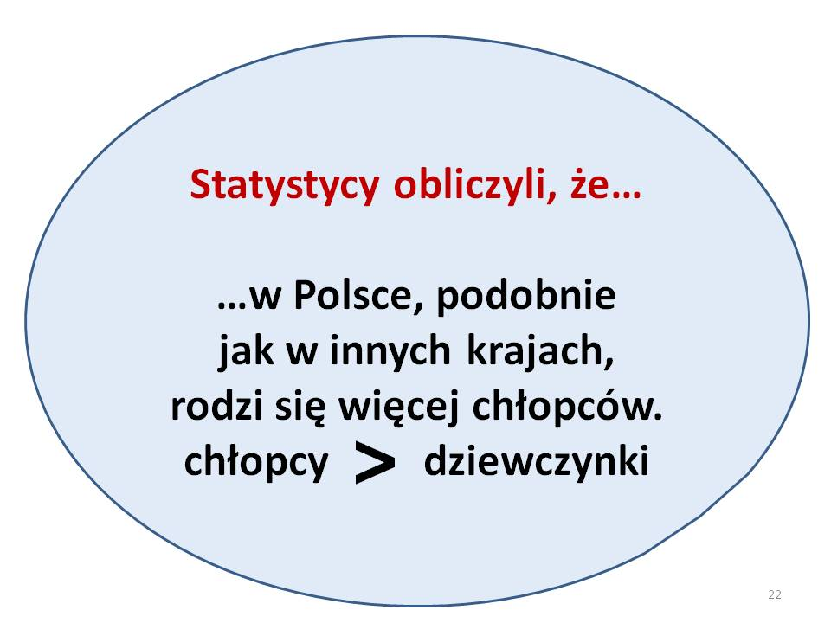  (A) Liderzy na Karcie odpowiedzi w Zadaniu 8. Wstawiają miedzy wyrazami DZIEWCZĘTA i CHŁOPCY odpowiedni znak nierówności.  (A) Zadanie 9, jest zadaniem indywidualnym. Kto pierwszy się zgłosi i poda prawidłową odpowiedź zdobędzie 2 punkty dla swojego zespołu. Zadanie, jeżeli rodzi się więcej chłopców, niż dziewcząt, to dlaczego jest więcej kobiet, niż mężczyzn? Wyświetla SLAJD NR 23.  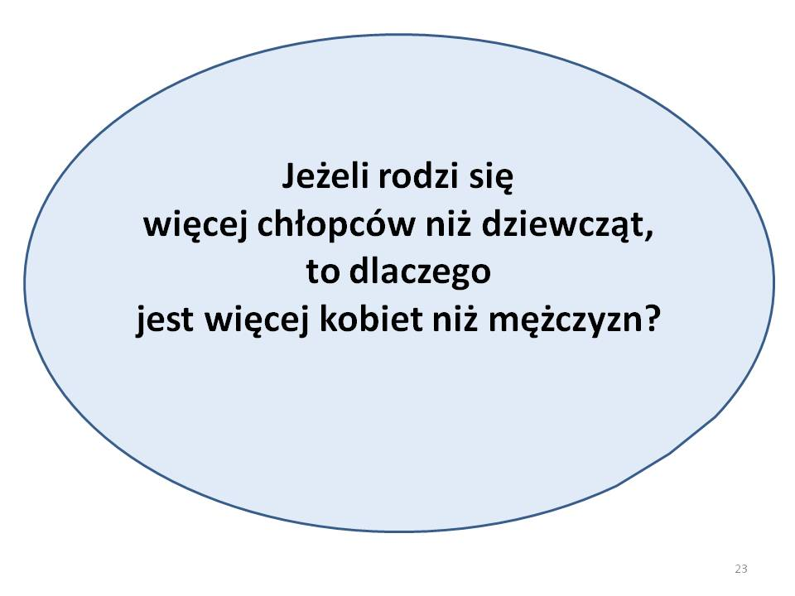  (B) Zapisuje punkty.  (A) Zadanie 10, za 1 punkt – Ile mięsa jedzą Polacy?  (A) wyświetla SLAJD NR 24.  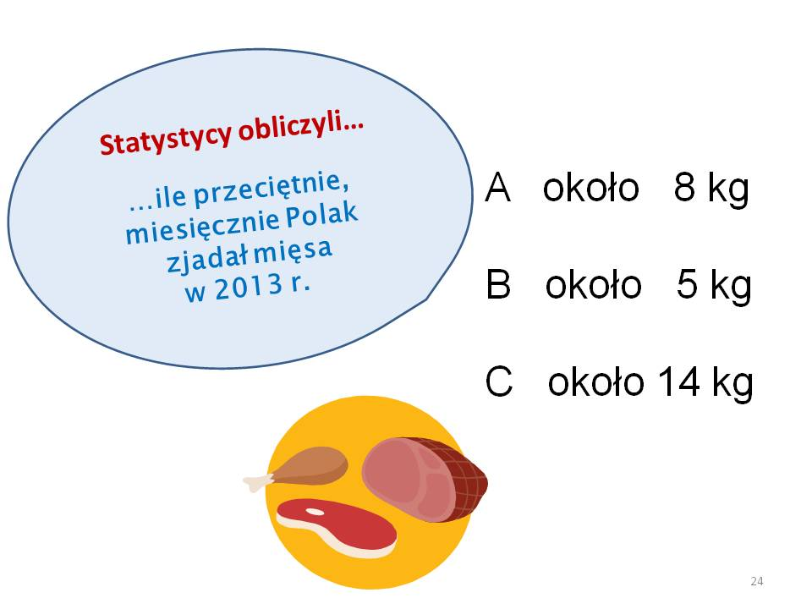  (A) Ile Polacy przeciętnie w miesiącu zjadali mięsa, odczytuje propozycje odpowiedzi A, B i C,  Wybraną odpowiedź zaznaczacie na Karcie odpowiedzi oznaczając kółkiem jedną z liter A, B lub C.  Wykonanie zadania zgłasza lider zespołu.  (B) Sprawdza odpowiedzi i zapisuje punkty.  (A) Podaje prawidłową odpowiedź, wyświetla SLAJD NR 25.  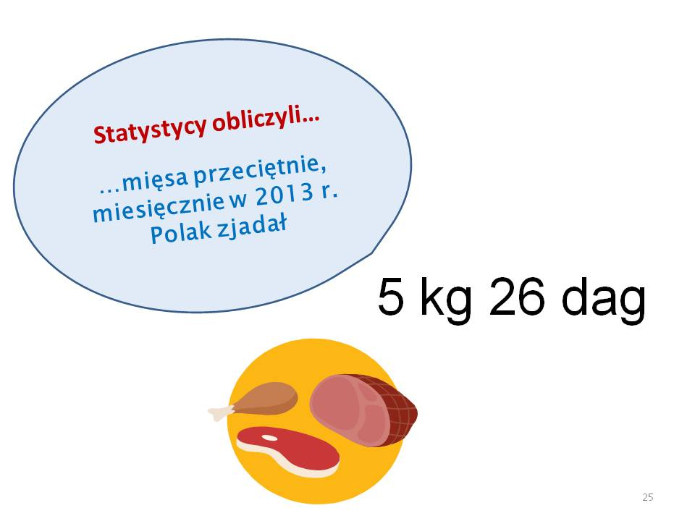  (A) wybrany uczeń odczytuje prawidłową odpowiedź, liderzy zespołów zapisują prawidłowe odpowiedzi na Karcie odpowiedzi.  (A) Zadanie 11, za 1 punkt – Ile pieczywa i produktów zbożowych jedzą Polacy?  (A) wyświetla SLAJD NR 26.  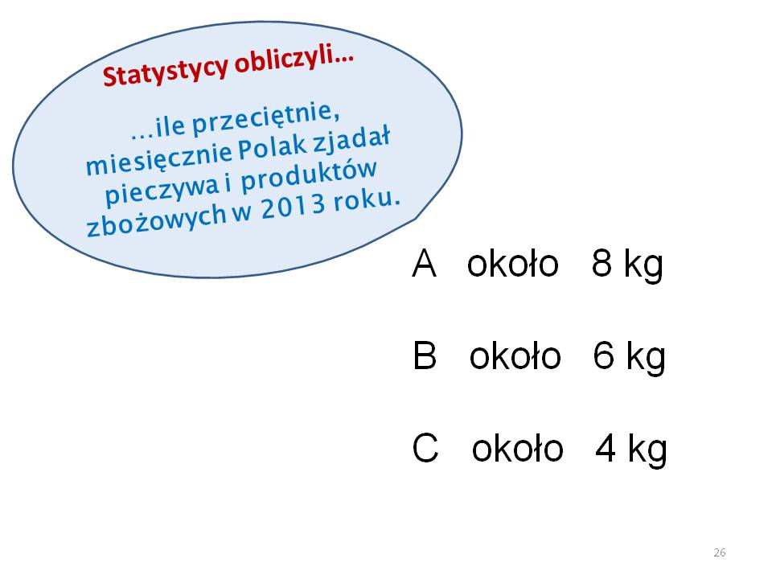  (A) Ile Polacy przeciętnie w miesiącu zjadali pieczywa i produktów zbożowych; odczytuje propozycje odpowiedzi A, B i C.  Wybraną odpowiedź zaznaczacie na Karcie odpowiedzi oznaczając kółkiem jedną z liter A, B lub C.  Wykonanie zadania zgłasza lider zespołu.  (B) Sprawdza odpowiedzi i zapisuje punkty.  (A) Wyświetla SLAJD NR 27.  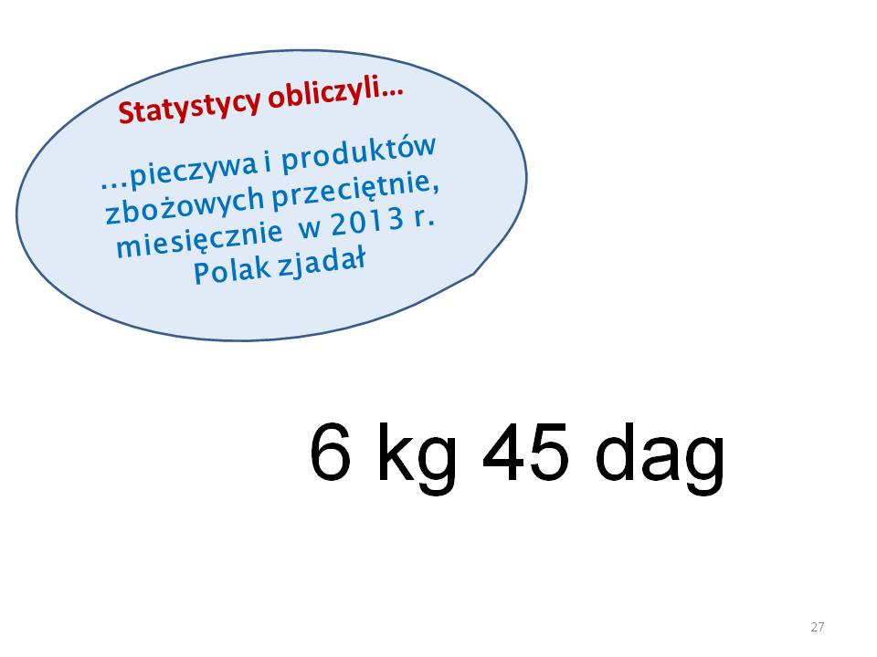  (A) wybrany uczeń odczytuje prawidłową odpowiedź, liderzy zespołów zapisują prawidłowe odpowiedzi na Karcie odpowiedzi.  (A) wyświetla SLAJD 28, krótko omawia piramidę przeciętnego miesięcznego spożycia artykułów spożywczych.  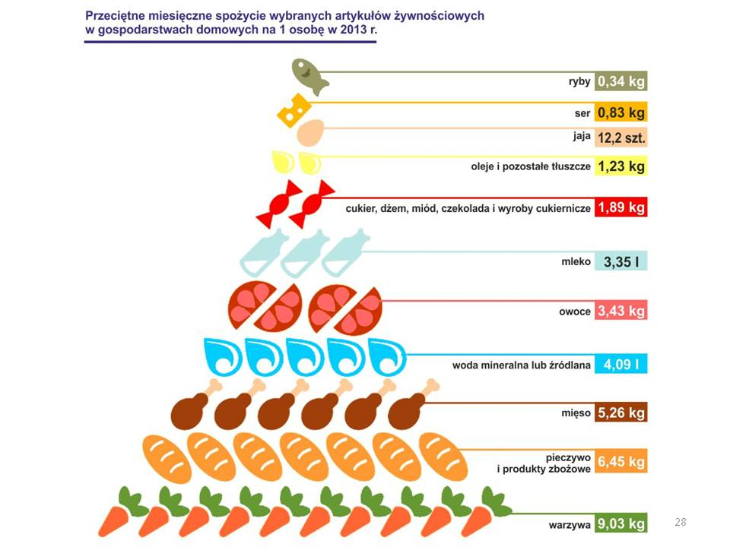  (A) Zadanie 12,ostatnie, za 6 punktów – Najchętniej uprawiane przez Polaków dyscypliny sportowe.  (A) wyświetla SLAJD 29.  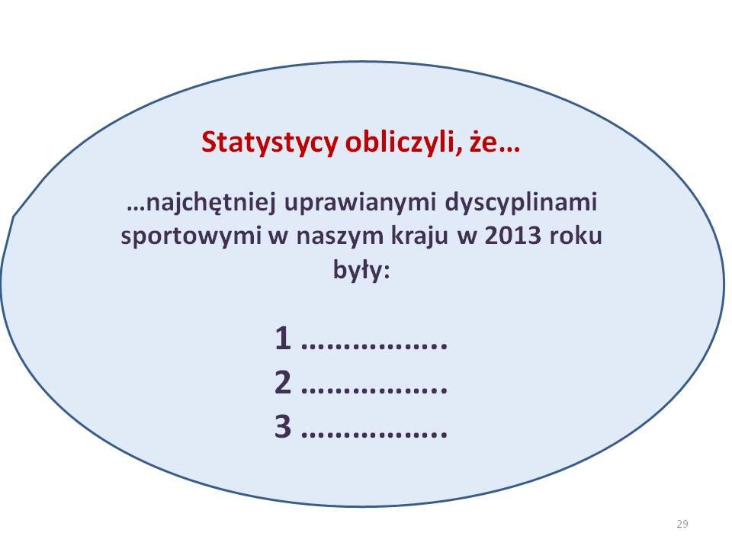  (A) Odpowiedzi wpisujecie do tabeli na Karcie odpowiedzi. Wykonanie zadania zgłasza lider zespołu  Czas minął, sprawdzamy wyniki!  (B) Sprawdza odpowiedzi i zapisuje punkty.  (A) Wyświetla odpowiedź – SLAJD NR 30.  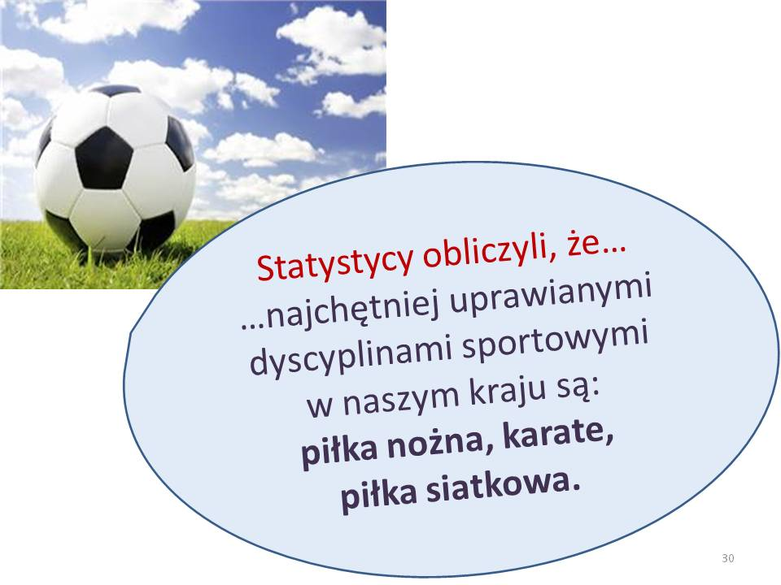  (A) Liderzy zespołów zapisują prawidłowe wyniki na Karcie odpowiedzi.  (A) Statystycy obliczają również ile jest szkół podstawowych w waszym mieście i ilu uczniów, wyświetla i krótko komentuje SLAJD NR 31 (32, 33, 34).  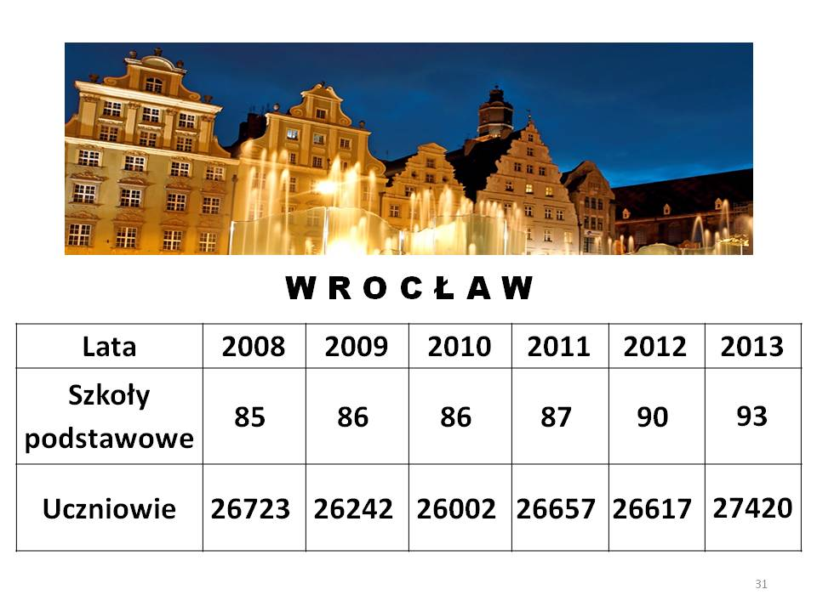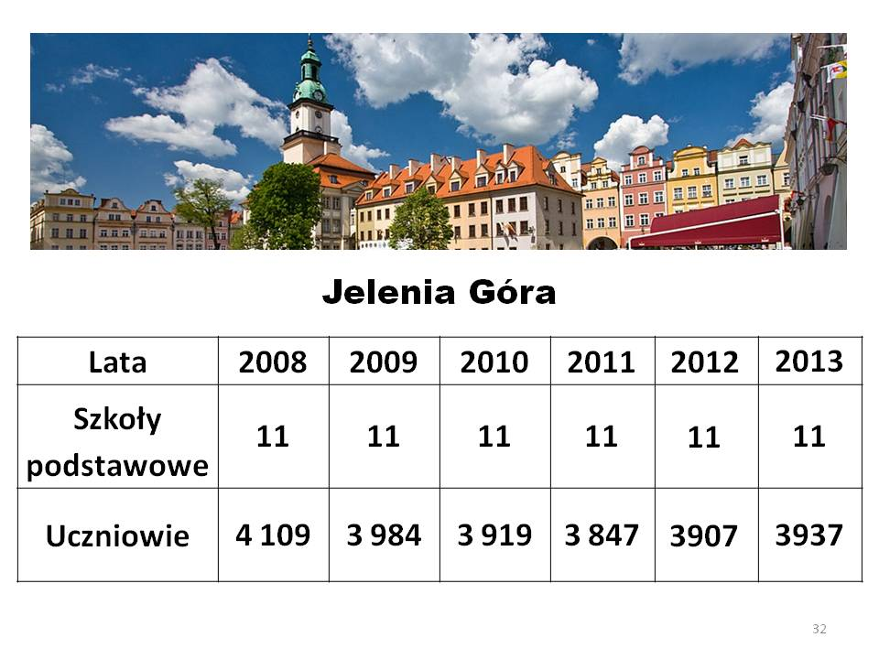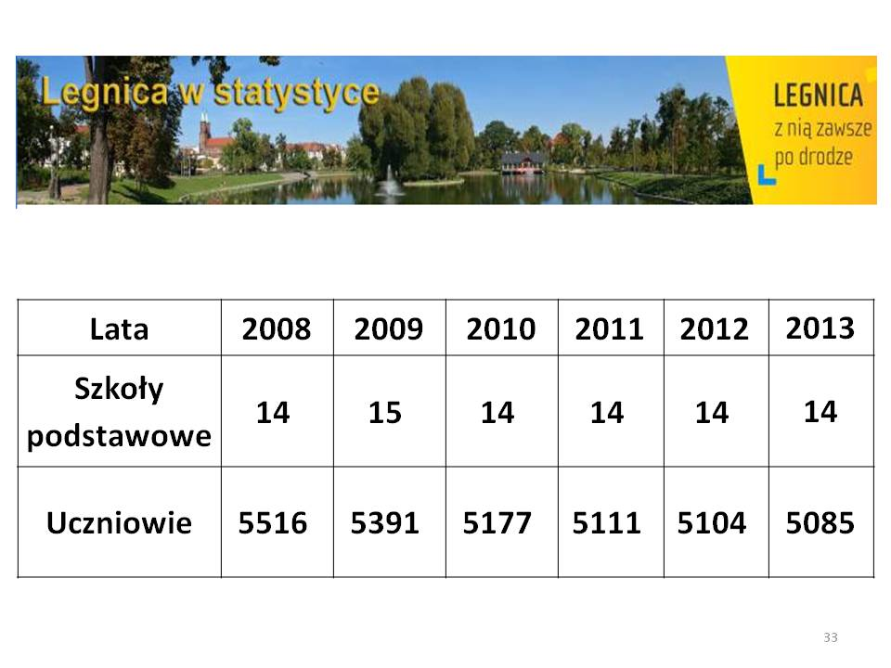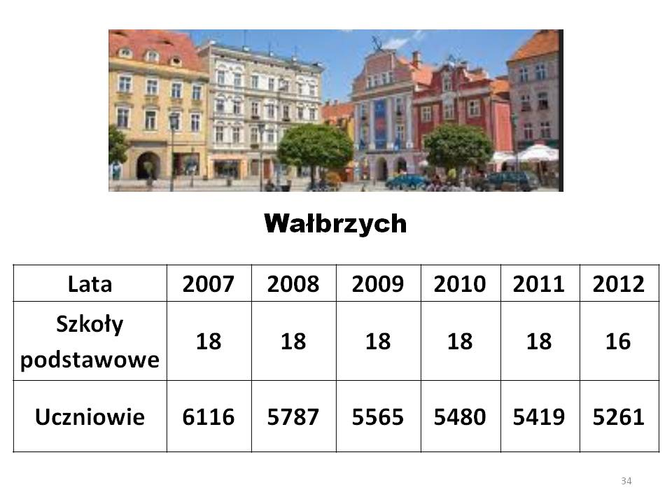  III. STATYSTYK UDOSTĘPNIA DANE  (A) Statystycy wyniki swoich obliczeń – dane statystyczne udostępniają wszystkim ludziom poprzez różne publikacje i w Internecie, pokazuje roczniki statystyczne, a następnie wyświetla SLAJD NR 35.  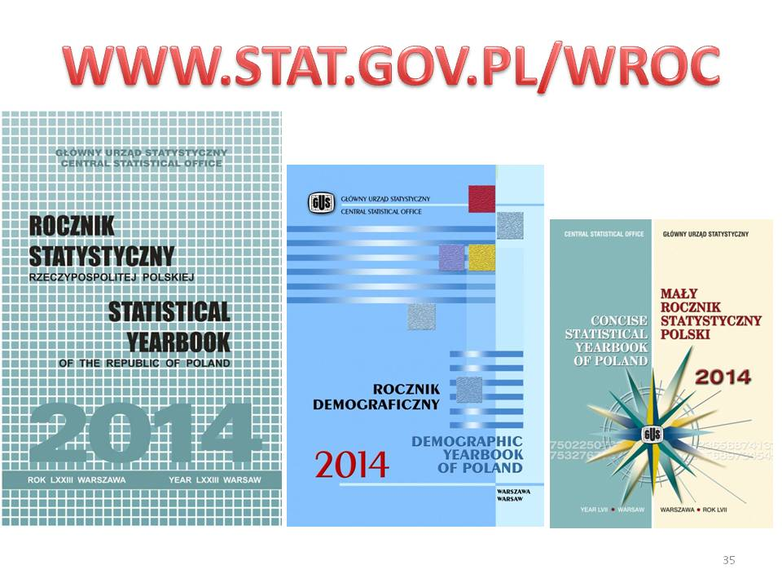  (A) Dane do naszych zadań wzięliśmy z  IV. GDZIE PRACUJE STATYSTYK?  (A) Statystycy pracują w Urzędach Statystycznych. Urzędów Statystycznych jest tyle ile województw.  Ile mamy województw?  (A) Wyświetla SLAJD NR 36.  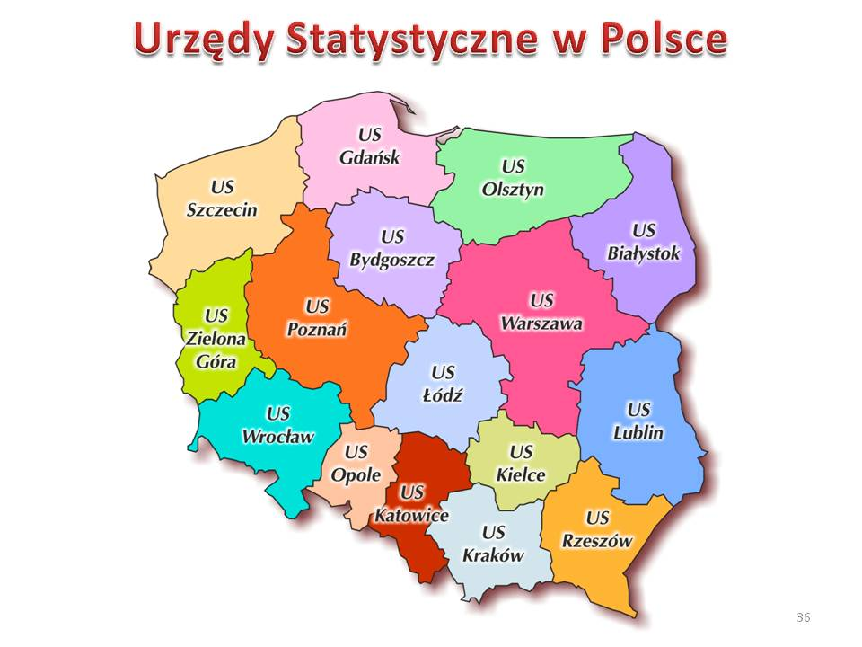  (A) Mamy 16 urzędów statystycznych w miastach wojewódzkich i jeden, taki najważniejszy, który się znajduje w Warszawie. Może ktoś wie, jak się nazywa ten urząd? Wyświetla SLAJD NR 37.  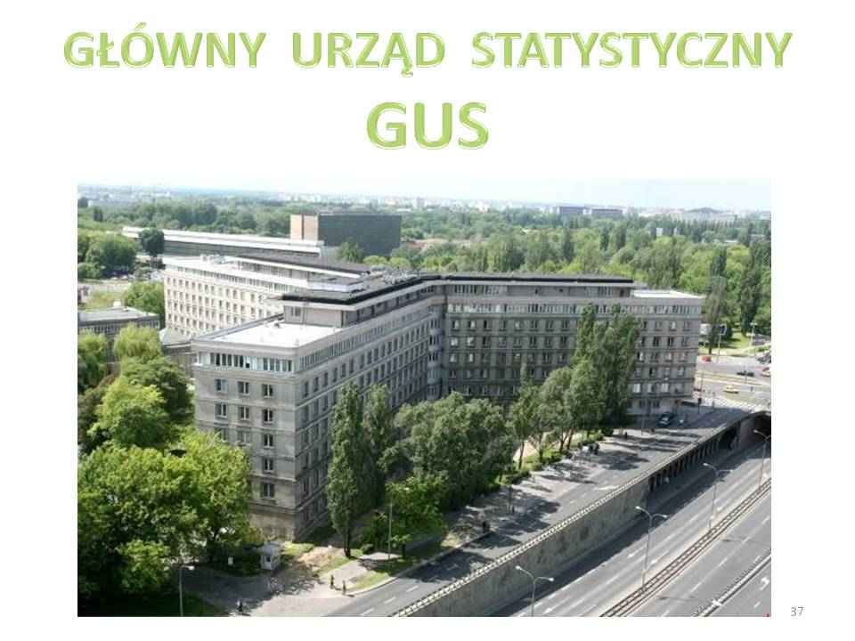  V. GUŚ  (B) Przedstawia Gusia i opowiada jego historię  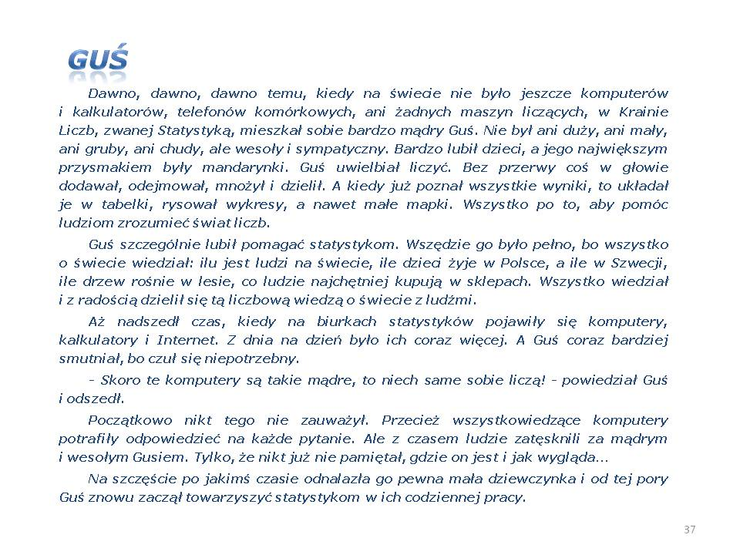  (A) wyświetla SLAJD NR 38.  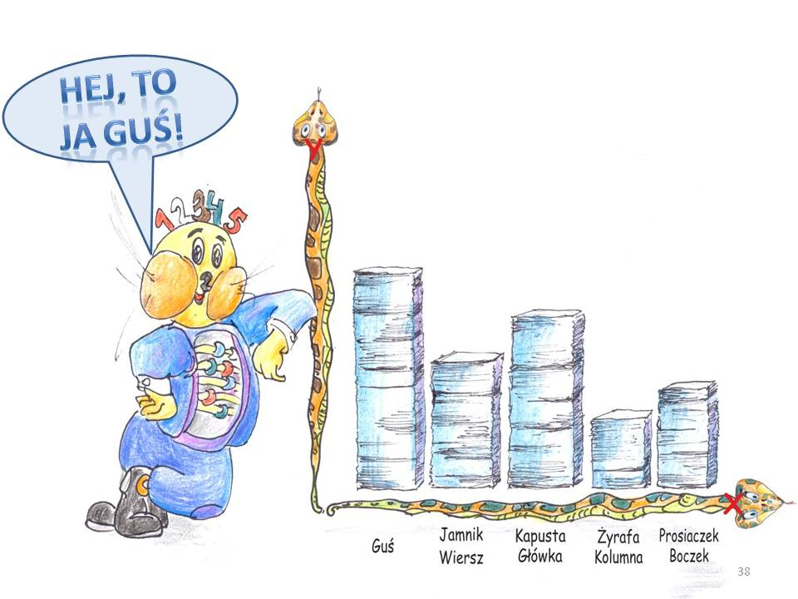  (A) Guś był z nami cały czas i obserwował z ukrycia Wasze zmagania (pokazuje dzieciom maskotkę Gusia)  a teraz pomoże nam rozstrzygnąć konkurs i wręczyć nagrody.  (A) Kolejno odczytuje wyniki, (B) wręcza nagrody zwycięzcom, a następnie upominki pozostałym uczniom.  (A) Przekazuje wychowawcy klasy, publikacje statystyczne do biblioteki szkolnej.  (A) Wszyscy otrzymaliście naklejki z Gusiem. Nasz przyjaciel Guś uczestniczy w wielu przygodach. Przygody te są opisywane w komiksie, który ukazuje się co dwa tygodnie na stronie internetowej Urzędu Statystycznego. Adres tej strony macie zapisany na naklejkach z Gusiem.  (A) Oto jest urna Gusiowa. Przy pomocy tej urny będziecie mogli „powiedzieć Gusiowi”, czy się podobały Wam dzisiejsze zajęcia.  (B) Rozdaje uczniom żetony, a następnie zbiera do urny ich głosy.  VI. ZAKOŃCZENIE ZAJĘĆ, SLAJD NR 39.  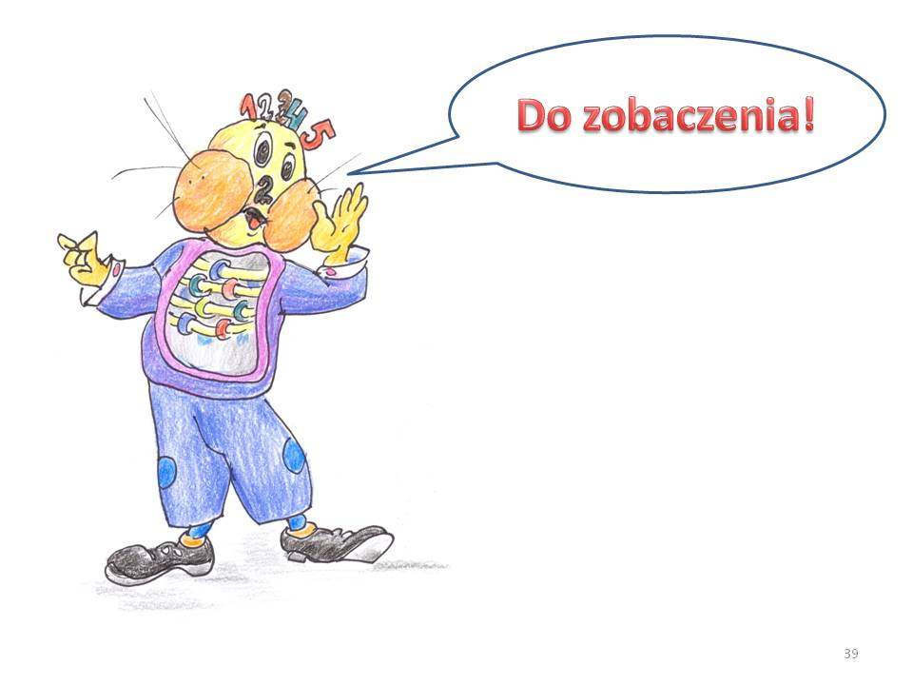 | Zajęcia prowadzą dwie osoby: prowadzący (A), prowadzący (B).  Kolor niebieski oznacza tekst mówiony  1 pkt., za każde prawidłowe przyporządkowanie  1 pkt. za każdą prawidłowo przyporządkowaną do zawodu statystyka.  3 pkt. za odgadnięcie zawodu statystyka.  COROCZNA AKTUALIZACJA DANYCH ZE SLAJDÓW  1 pkt., za każde prawidłowe przyporządkowanie  1 pkt., za każde prawidłowe przyporządkowanie  1 pkt., za każde prawidłowe przyporządkowanie  1 pkt., za każde prawidłowe przyporządkowanie  2 pkt., za prawidłową odpowiedź  1 pkt., za każde prawidłowe przyporządkowanie  1 pkt., za każde prawidłowe przyporządkowanie  1 pkt. za dyscyplinę, 1 pkt. za dyscyplinę na właściwym miejscu  Dane statystyczne przedstawione w zadaniach i przykładach aktualizujemy na bieżąco oraz podajemy ich źródło.

KARTA ODPOWIEDZI ZESPÓŁ NR
Nr zadania
4. | JAKI TO ZAWÓD?
5. | LUDNOŚĆ POLSKI |  |  |  | A | B | C
6. | LUDNOŚĆ WOJEWÓDZTWA DOLNOŚLĄSKIEGO |  |  |  | A | B | C
7. | LUDNOŚĆ Wrocławia  (Jeleniej Góry, Legnicy, Wałbrzycha) |  |  |  | A | B | C
8. | RODZI SIE WIĘCEJ DZIEWCZYNEK  CZY CHŁOPCÓW? |  |  |  | A | B | C
 | DZIEWCZYNKI CHŁOPCY
10. | ILE PRZECIĘTNIE POLAK ZJADA MIĘSA? |  |  |  | A | B | C
11. | ILE PRZECIĘTNIE POLAK ZJADA PIECZYWA? |  |  |  | A | B | C
12. | NAJCHĘTNIEJ UPRAWIANE DYSCYPLINY SPORTOWE |  | 1.
 |  |  | 2.
 |  |  | 3.

Nr zadania | Pytania | Zespół
 |  | 1 | 2 | 3 | 4 | 5 | 6
2. | Nazwy zawodów  (max 3 pkt.)
3. | Przyporządkowanie czynności do zawodów (max 8 pkt.)
4. | Odgadnięcie zawodu  (3 pkt.)
5. | Ludność Polski A  (1 pkt.)
6. | Ludność  województwa dolnośląskiego C  (1 pkt.)
7. | Ludność Legnicy (Wrocławia,  Jeleniej Góry, Wałbrzycha) B  (1 pkt.)
8. | Dz > Ch  Ch > Dz (1 pkt.) A  Dz = Ch
9. | K > M (kto pierwszy 2 pkt. dla grupy)
10. | Mięso (1 pkt.) B
11. | Chleb (1 pkt.) B
12. | Sport (1 pkt. za dyscyplinę,  1 pkt. za dyscyplinę na właściwym miejscu)  1. piłka nożna; 2. siatkówka;  3. koszykówka.
 | Dodatkowe punkty
 | Razem

